A
2ͤ SEMESTRE 1ͤ EXAMEN DE FRANÇAİS 9ͤ CLASSE
A. Quelle heure est- il ? (10 points)
(le jour) (le soir) (le jour) le jour.
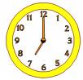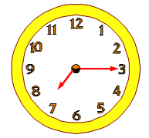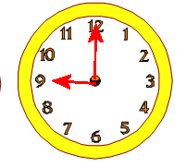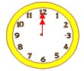
................................ ........................................ .................................... ...................................

B. Complétez avec un pronom (on, nous, il, elle,on, elles) 10 points
Nous, ..............................vit à Paris, alors .......................porte des pulls en hiver.
Les lycéennes n’aiment pas les jupes courtes :..............................préfèrent les jupes longues.
Mon frère et moi, .......................... allons au lycée en vélo.
Je mets le pull de ma sœur :..............................ne l’aime pas.
, ...........répète chez Cécile vendredi.
8 h 00 | espagnol
9 h 00 | maths
10 h 00 | maths
11 h 00 | anglais
12 h 00
13 h 00 | français
14 h 00 | français
15 h 00 | histoire
16 h 00 | musique

C. Commentez l’emploi du temps de Julien, le vendredi (30 points)
1. Il commence à quelle heure ?
………………………………………………………………………………………………………………………………….
2. Il a combien d’heures de cours ? C’est beaucoup ?
……………………………………………………………………………………………………………………………...……..
3. Il a combien d’heures de musique ? C’est beaucoup ?
……………………………………………………………………………………………………………………………...……..
4. .Il finit à quelle heure ?
……………………………………………………………………………………………………………………………...……..
5. Complétez : Il a cours de maths ....................9 h 00 ....................11 h 00.

D. Écrivez son nom aux dessous des dessins. (10 points)
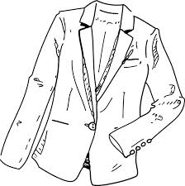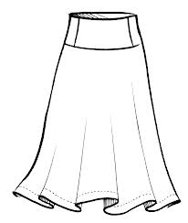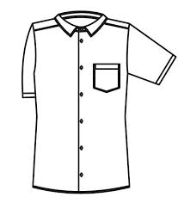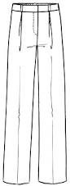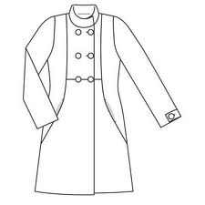
....................... ........................... .......................... ............................ ........................
E. Placez les adjectifs entre parenthèses dans les phrases et faites les accords nécessaires.(10 points)
(noir) je veux acheter un sac .......................................................................................
(neuf) je peux mettre ma jupe . ...........................................................................................
( long) J’aime bien ta veste . ............................................................................................
(petit) Je vois toujours cette fille . ........................................................................................
(grand) ils sont invités dans un restaurant . ..................................................................................
Conjuguez les verbes entre parenthèses dans les phrases au présent de l’indicatif. (10 points)
Il (avoir) ............................. des enfants.
Vous (connaître) ...................................... la langue espagnole.
Elles (ne pas être) .................................. ........ fatiguées.
Je (préférer) ............................................... mettre mon pantalon court.
Tu (voir) ....................................... la photo.
Nous (aller) ........................................ au cinéma.
On (prendre) .............................................. le bus.
Tu (vouloir) ........................................... acheter le livre.
Nous (ne pas tourner) .............................................. au gauche.
Vous (faire) ................................................ du tennis.

II. Complétez avec un possessif convenable. Ma, mon, mes, ta, ton, tes, votre, vos, nos, leurs, (20 point)
- J’ai une veste longue mais tu n’aimes pas ........................ veste.
- Monsieur, madame, voilà .......................... billets.
- Vous mettez le pull rouge, Nous ne préférons pas ................... pull.
- Elles achètent des chaussures noires, ils n’aiment pas ............... chaussures.
- Thomas, prends .......................... livres.
- Tu mets la robe verte, elle n’aime pas ................... robe.
- Voilà mon album. Ce sont ...................... sœurs.
- Nous préférons les jupes courtes, vous n’aimez pas ............... jupes.
- Voici .................. enfants : Anna, Patrick
- Comment s’appelle ........................ père ?

BONNE CHANCE !

